**Отчет проведенной работы за ноябрь 4 группа Годунова Е.Е., Антошина А.О.**

Продолжается работа с детьми по режимным моментам (самостоятельное одевание, правильное мытье рук, ходить в туалет на унитазы и т.д.)

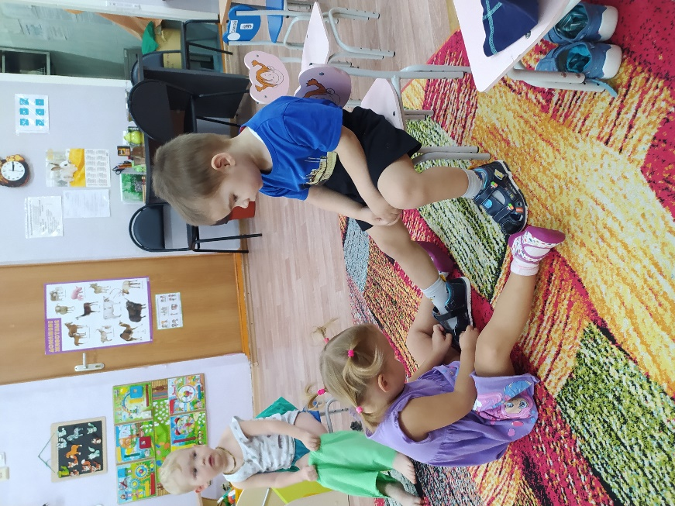

Проводятся по плану ежедневного планирования занятия. 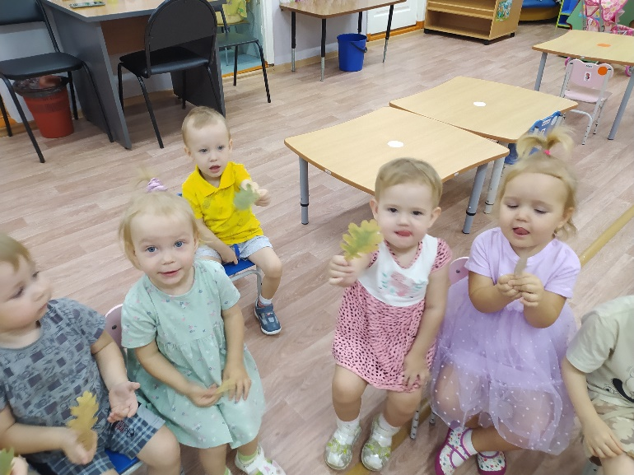 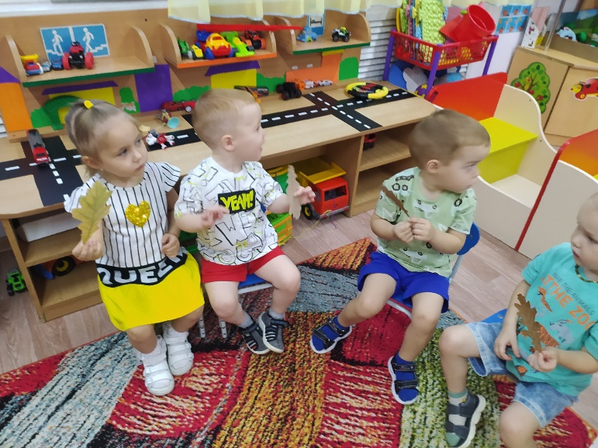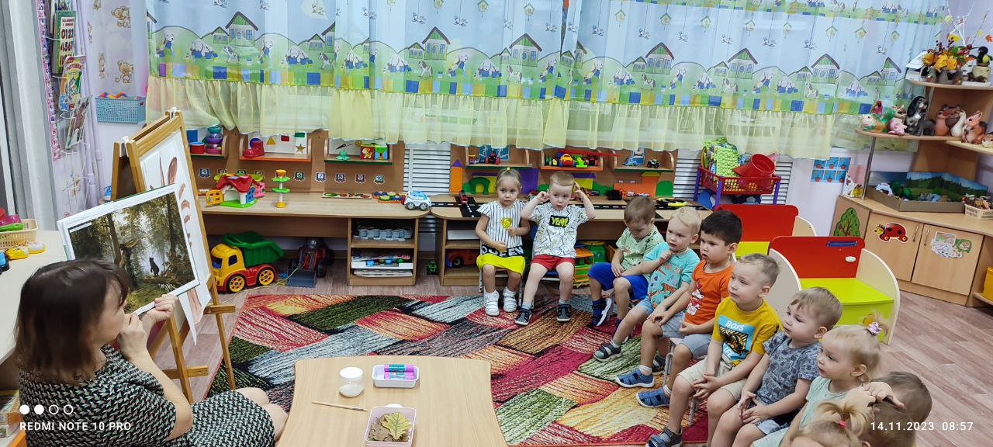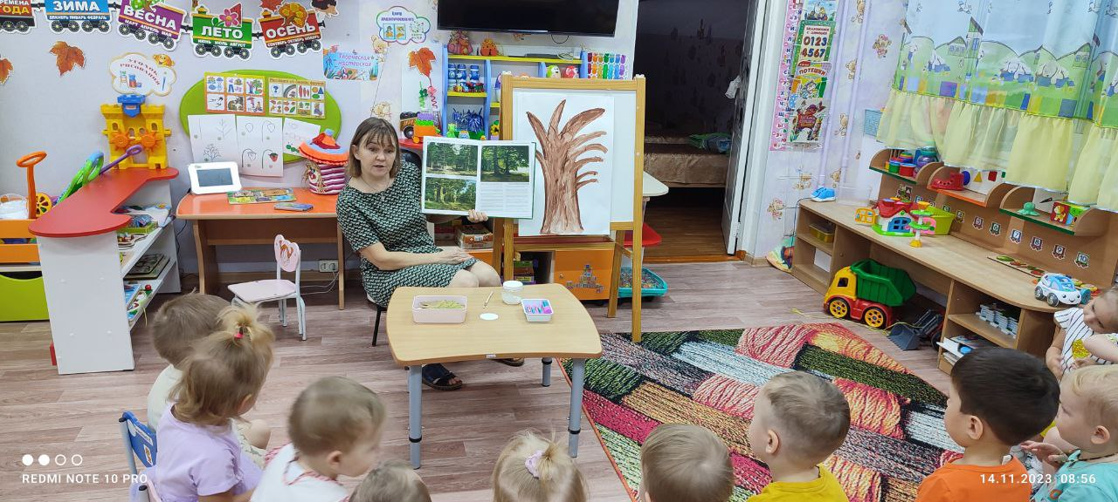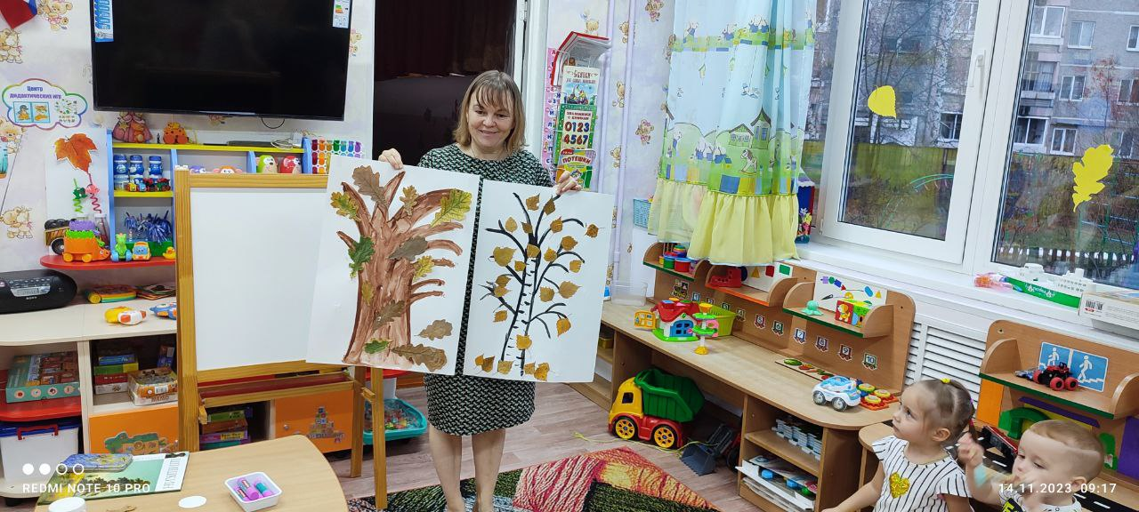

С детьми играем в полифункциональные и дидактические игры по разным направлениям развития детей.

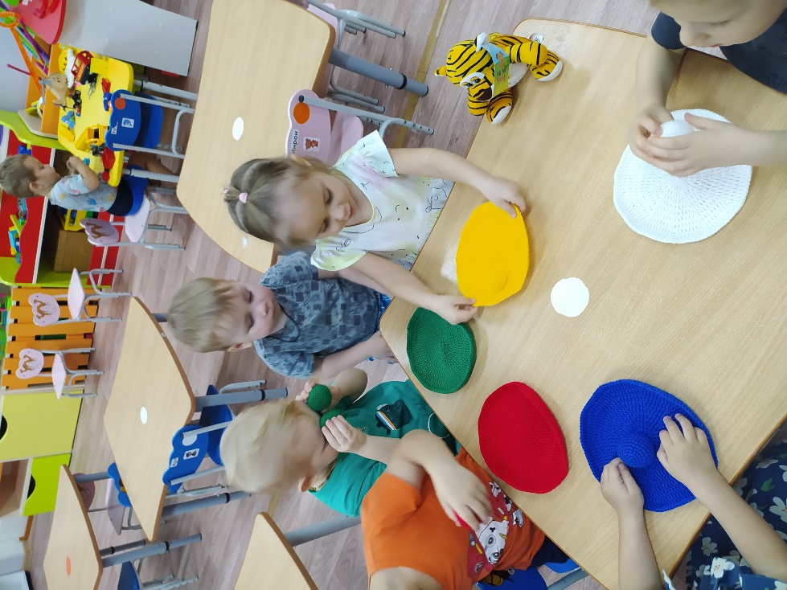 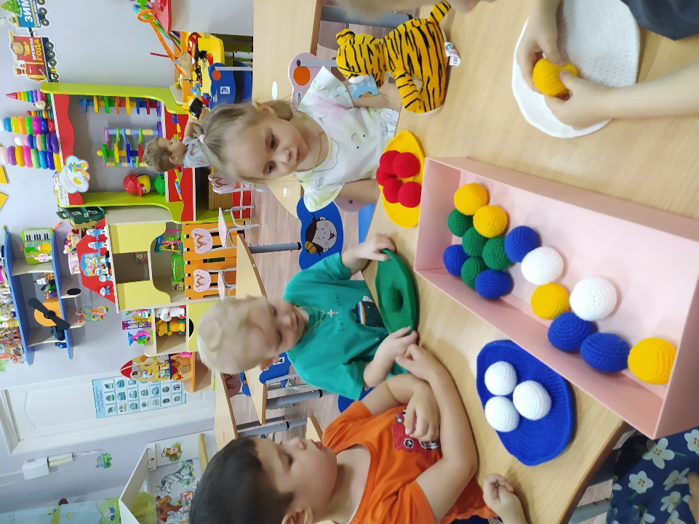

Провели занятие к празднику Дню Матери. Для родителей дети приготовили подарки, а воспитатели создали видео поздавление для мамочек. Выставили видеоролик на сайт детского сада. 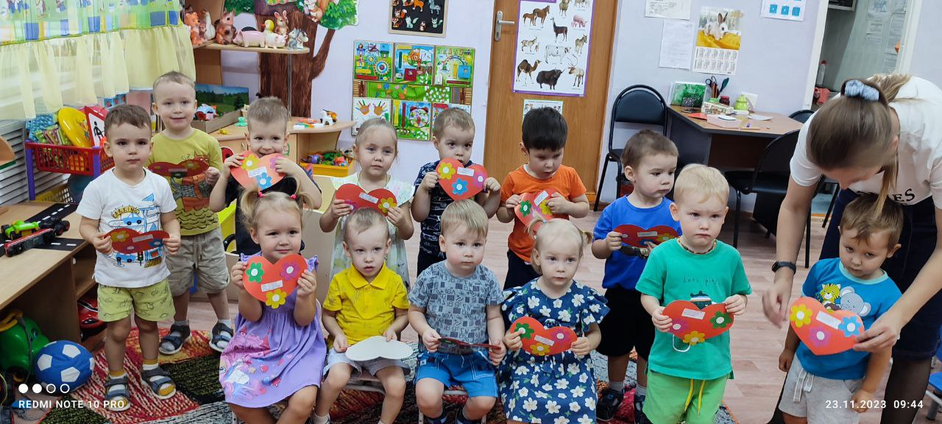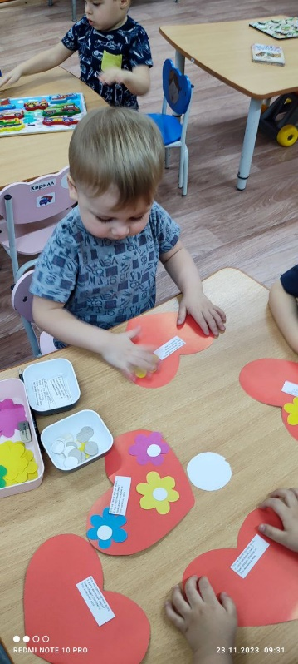

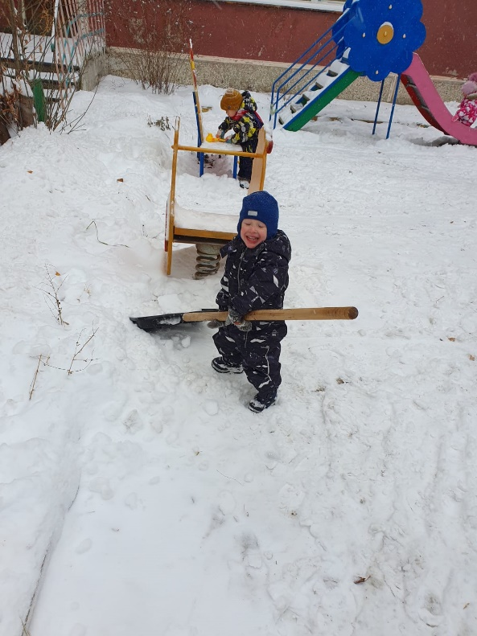

На прогулке дети активно помогают воспитателям расчищать снег.

Ведется работа по развитию моторики пальцев и дыхательной гимнастике. 